LEMBAR PENGESAHAN

Nomor Dokumen | : | PM.SI.04
Nama Dokumen | : | PROSEDUR PEMELIHARAAN PERANGKAT PENDUKUNG DATA CENTER
Tanggal Terbit | :
Revisi | : | 07

 | NAMA/JABATAN | TANDA TANGAN
Disiapkan oleh: | Aditia Ersa Ariestanto  (Koordinator Pengelolaan Infrastruktur)
Ditinjau oleh: | Seno Yudhi Hananto  (Kepala Sub Bagian Otomasi Sistem dan Infrastruktur)
Disetujui oleh: | Yoni Rusdiana  (Kepala Bagian Sistem Informasi)

Dilarang menggandakan atau memperbanyak dokumen ini dalam bentuk apapun tanpa izin tertulis dari KSO Sucofindo – Surveyor Indonesia (KSO SCISI)

DIAGRAM ALIR

- Pemantauan Rutin Perangkat Data Center
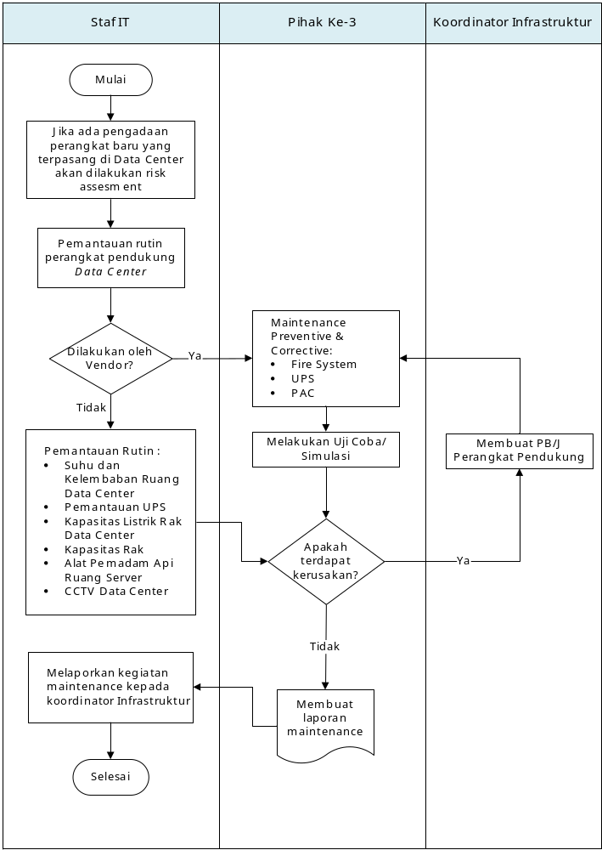
- TUJUAN
Tujuan dari prosedur ini adalah sebagai panduan dalam pelaksanaan pemeliharaan perangkat pendukung Data Center agar pelaksanaan kegiatan tersebut menjadi efektif dan efisien.

- RUANG LINGKUP
Prosedur ini mencakup perangkat pendukung di Data Center KSO SCISI yaitu Fire System, Uninterruptible Power Supply (UPS), Precision Air Conditioning (PAC) dan Rak Server.

- REFERENSI
  - Peraturan Pimpinan (PP) Nomor 50:2012, Penerapan Sistem Manajemen Keselamatan dan Kesehatan Kerja.
  - SNI ISO/IEC 27001:2022, Information Security, Cybersecuity and Privacy Protection – Information Security Control.
  - SNI ISO 9001:2015, Persyaratan Sistem Manajemen Mutu.
  - SNI ISO/IEC 17020:2012, Penilaian Kesesuaian – Persyaratan Untuk Pengoperasian Berbagai Tipe Lembaga Inspeksi.
  - SNI ISO 31000:2018, Risk Management - Principles and Guidelines.

- DEFINISI
  - Pemeliharaan Rutin adalah pengecekan secara fungsi peralatan apakah masih kondisi baik dan perbaikan jika peralatan tidak befungsi.
  - Uji Coba (Simulasi Rutin) adalah melakukan mengetesan apakah peralatan pemadam api secara teknis berfungsi dengan baik dan dilakukan secara berkala dalam enam bulan sekali.
  - UPS adalah singkatan dari Uninterruptible Power Supply yaitu penyuplai tenaga listrik ketika terjadi pemadaman listrik utama (PLN).
- URAIAN PROSEDUR
No. | Uraian Kegiatan | Penanggung Jawab
  - Pemantauan Rutin Perangkat Data Center
- Jika ada pengadaan perangkat baru yang terpasang di Data Center akan dilakukan risk assesment. |  | Staf IT
- Melakukan pemantauan rutin terhadap beberapa perangkat pendukung Data Center yang dilakukan internal:  - Pemantauan suhu dan kelembaban normal di ruang Data Center menggunakan Formulir Ceklis Suhu Ruang Data Center (FM.SI.0402) setiap hari kerja;  - Pemantauan kapasitas rak server menggunakan Formulir Pemantauan Kapasitas Rak Perangkat Server dan Switch (FM.SI.0404) setiap 3 (tiga) bulan sekali;  - Pemantauan kapasitas listrik setiap rak menggunakan Formulir Pemantauan Kapasitas Listrik Rak Data Center (FM.SI.0405) setiap 3 (tiga) bulan sekali;  - Pemantauan status UPS menggunakan Formulir Pemantauan UPS Data Center (FM.SI.0406) setiap 1 (satu) bulan sekali;  - Pemantauan terhadap Alat Pemadam Api Data Center menggunakan Formulir Daftar Pemantauan Peralatan Pemadam Api (FM.SI.0401) setiap 1 (satu) bulan sekali; dan  - Pemantauan terhadap perangkat CCTV dan FingerPrint pada ruangan Data Center menggunakan Formulir Pemantauan Perangkat CCTV dan FingerPrint Data Center (FM.SI.0407) setiap 2 (dua) kali dalam bulan. |  | Staf IT
- Melakukan maintenance preventive rutin setiap 3 (tiga) bulan sesuai jadwal pada Form Jadwal Pelaksanaan Maintenance Aset Infrastruktur (FM.SI.0403) terhadap beberapa perangkat pendukung Data Center yang dilakukan oleh pihak ketiga:  - Maintenance Fire System;  - Maintenance UPS (Uninterruptible Power Supply);  - Maintenance PAC (Precision Air Conditioning). |  | Pihak Ke-3
- Melakukan uji coba atau simulasi terhadap perangkat Fire System, UPS dan PAC saat dilakukan maintenance rutin. |  | Pihak Ke-3
- Membuat PB/J apabila terdapat perangkat pendukung data center dalam kondisi tidak baik/rusak dan tidak dapat diperbaiki sendiri. |  | Koordinator Infrastruktur
- Melakukan Maintenance Corrective apabila ada perbaikan perangkat dan menguji kembali perangkat. |  | Pihak Ke-3
- Membuat laporan maintenance. |  | Pihak Ke-3
- Melaporkan kegiatan dan laporan maintenance kepada koordinator Pengelolaan Infrastruktur. |  | Staf IT

- LAMPIRAN
- Daftar Pemantauan Peralatan Pemadam Api | FM.SI.0401
- Ceklis Suhu Ruang Data Center | FM.SI.0402
- Jadwal Pelaksanaan Maintenance Aset Infrastruktur | FM.SI.0403
- Pemantauan Kapasitas Rak Perangkat Server dan Switch | FM.SI.0404
- Pemantauan Kapasitas Listrik Rak Data Center | FM.SI.0405
- Pemantauan UPS Data Center | FM.SI.0406
- Pemantauan Perangkat CCTV dan FingerPrint Data Center | FM.SI.0407

